# KV2 - Dizajn vizualizacije podataka.

## Pitanja na koja vizualizacija daje odgovor

* + 1. *Popis pitanja na koja vizualizacija daje odgovor.*

Koji žanrovi filmova su najbolje ocjenjeni/gledani? Jesu li bolje ocjenjeni klasici (stariji) ili moderni filmovi? Utječe li trajanje filma na ocjenu? Imaju li bolje ocjenjeni filmovi zanimljivije slike? Kojih godina su filmovi iz podataka izlazili i koliko njih?

## Skica vizualizacije podataka

* + 1. *Izraditi skice konačne vizualizacije podataka, koja će uključivati ​​sve elemente potrebne za rješavanje problema. Ovo uključuje različite tipove grafikona, dijagrama i drugih vizualnih elemenata koji će biti uključeni u vizualizaciju podataka.*

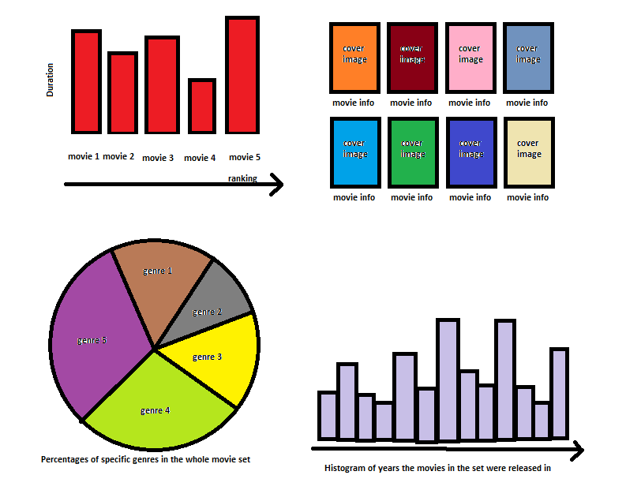

## Postojeća rješenja i primjeri

* + 1. *Pretražiti dostupne stranice sa zbirkama vizualizacija podataka koje su korisne u ovom projektu.*

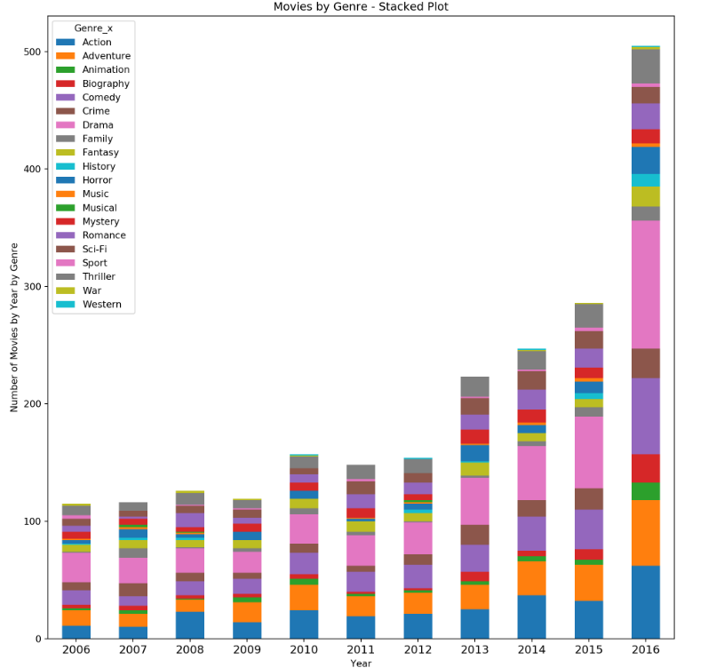

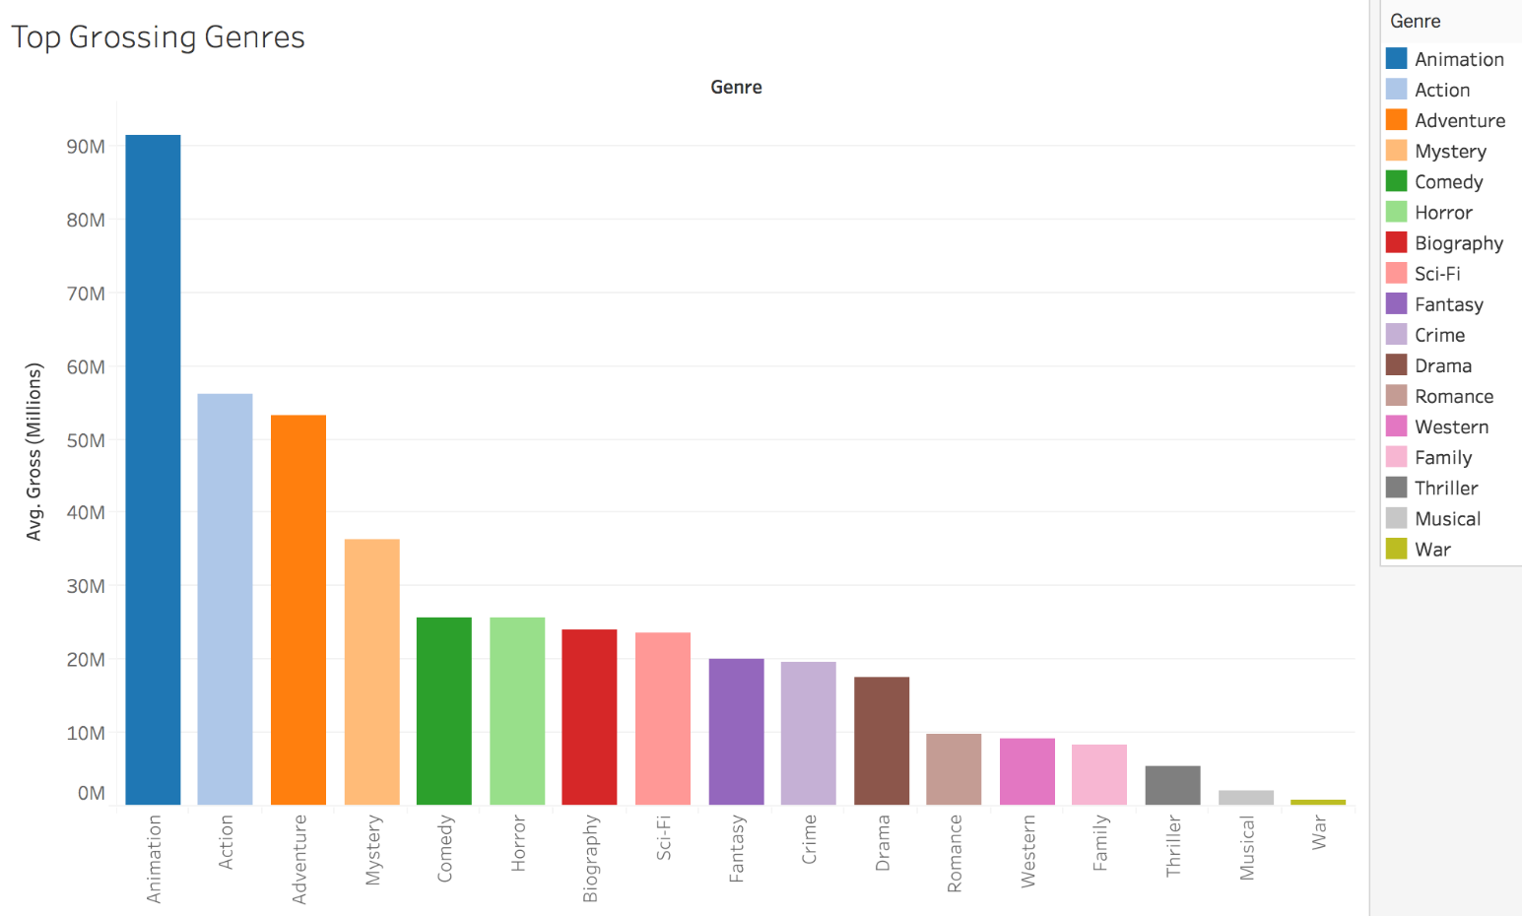

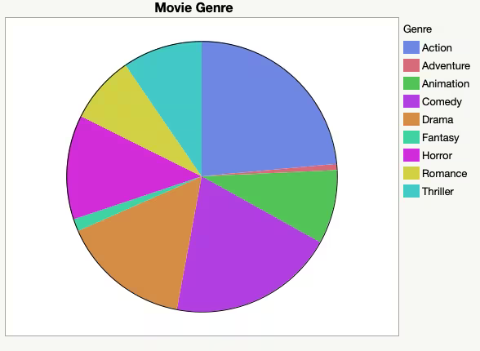

## Prilagodba podataka

* + 1. *Pripremiti podatke za vizualizaciju.*

Podatci su pripremljeni i očišćeni u KV1

* + 1. *Odabrati odgovarajući oblik (engl. format) podataka.*

Podatci su spremljeni u JSON obliku

* + 1. *Urediti podatke za vizualizaciju i prikazati ih u tablici ili drugom prikladnom obliku.*

Podatci su već u tabličnom formatu I prikladni su za vizualizaciju

* + 1. *Pokazati slikom da su podatci uspješno prilagođeni i prikazani na grafičkom prikazu.*

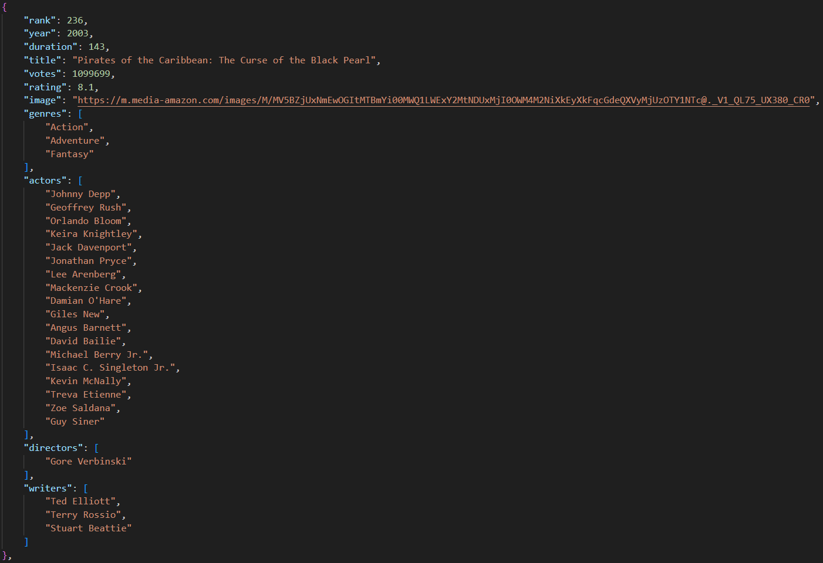

## Boje i podatci

* + 1. Popis korištenih boja s pripadajućim obrazloženjem.

U ovom projektu boje neće biti od velike važnosti, eventualno će se koristiti za pomoć u već postojećim dijagramima I prikazima. Primjerice, u histogramu će veće vrijednosti imate više udjela neke boje da se vidi dodatno razlika između vrijednosti.